1. 服务端SSH服务器配置开启root用户登录策略

(1). 登录阿里云管理终端进入系统

(2). 进入ssh目录

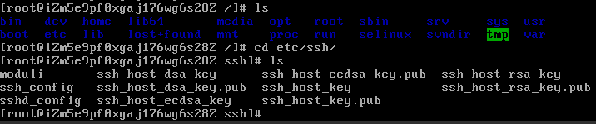

(3). 使用vim打开sshd_config, 修改PermitRootLogin为yes, 开启服务器端root用户登录策略

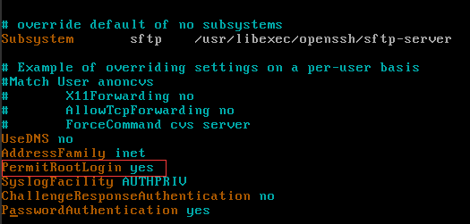

1. 本地SSH远程登录阿里云服务器

(1). 登录命令: ssh 用户名@IP

